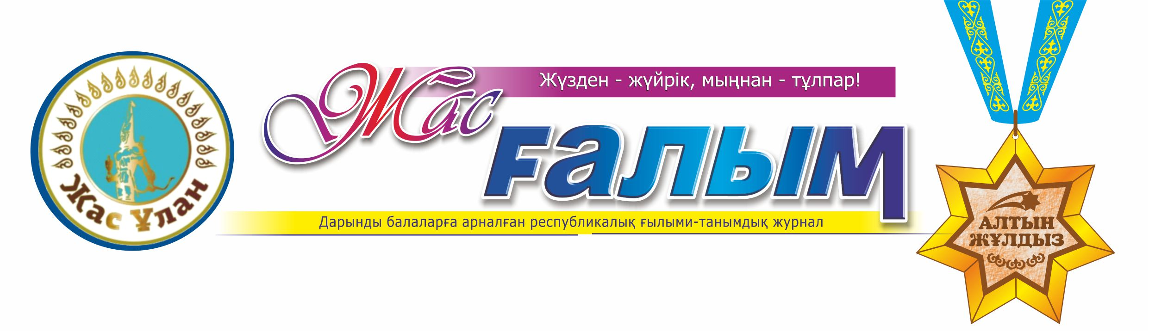

Республикалық «Жас Ұлан» Бірыңғай балалар мен жасөспірімдер ұйымы және Республикалық «Жас ғалым» журналы бірлесіп, ағымдағы оқу жылында оқуда, өнерде, спортта жетістіктерге жетіп, мектептің мақтанышына айнала алған дарынды, талапты да талантты балаларға «Алтын жұлдыз» жобасын ұсынады.
Жеңімпаз оқушы арнайы дипломмен және «Алтын жұлдыз» медалімен, ал, оқушының жетекшісі Алғыс хатпен марапатталады.

